ПРОФОРИЕНТАЦИОННЫЙ КАЛЕЙДОСКОП
Как получить услугу по профессиональной ориентации в электронном виде?
- Перейти на официальный сайт службы занятости населения Оренбургской области (szn.orb.ru).
- Войти в личный кабинет с помощью логина и пароля с портала «Госуслуги».
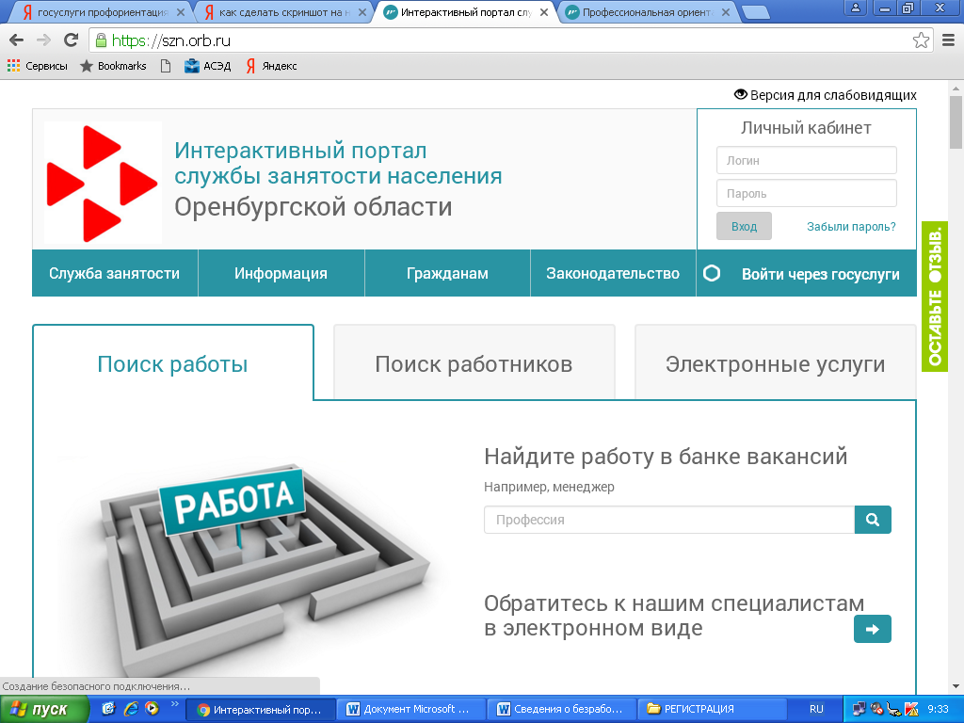
- Во вкладке «Услуги» выбрать пункт «Профессиональная ориентация»
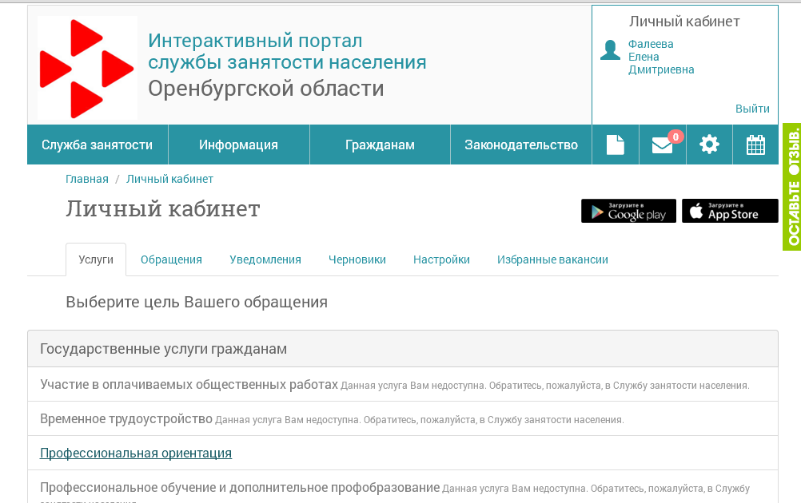
Иванов Иван Иванович
Иван
Иванович
- Заполнить все поля, отмеченные знаком – * и нажать «далее».
- Заполнить поля об образовании и нажать кнопку «далее».
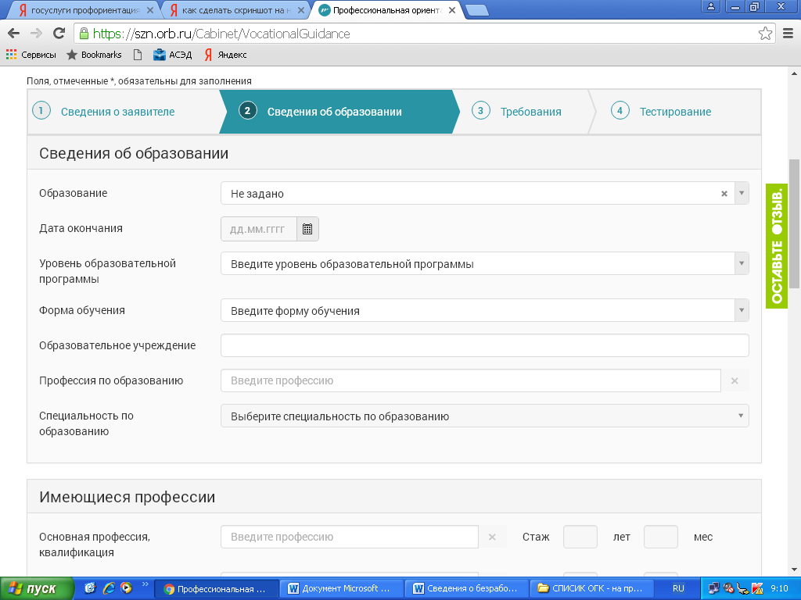
- Определить цель тестирования, прикрепить документы об образовании, в случае необходимости, выбрать центр занятости населения, в котором желаете получить данную услугу. Перейти по кнопке «далее».
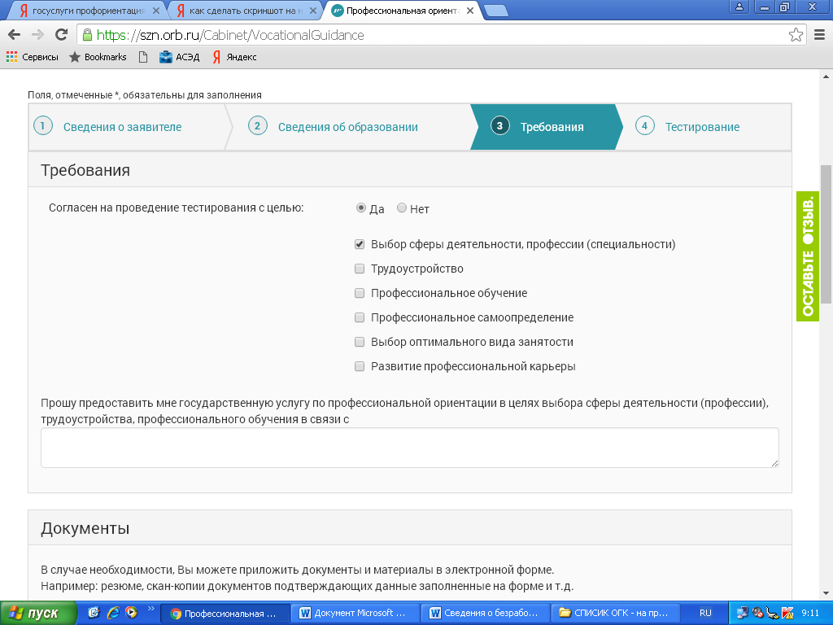

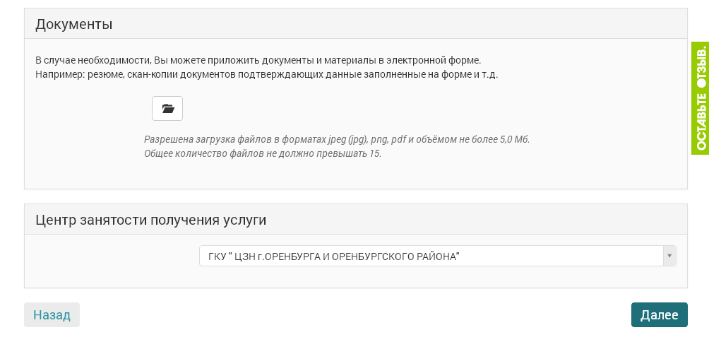
- Пройти анкету «Ориентация» согласно инструкции, представленной на странице сайта, нажав на «Начать тестирование».
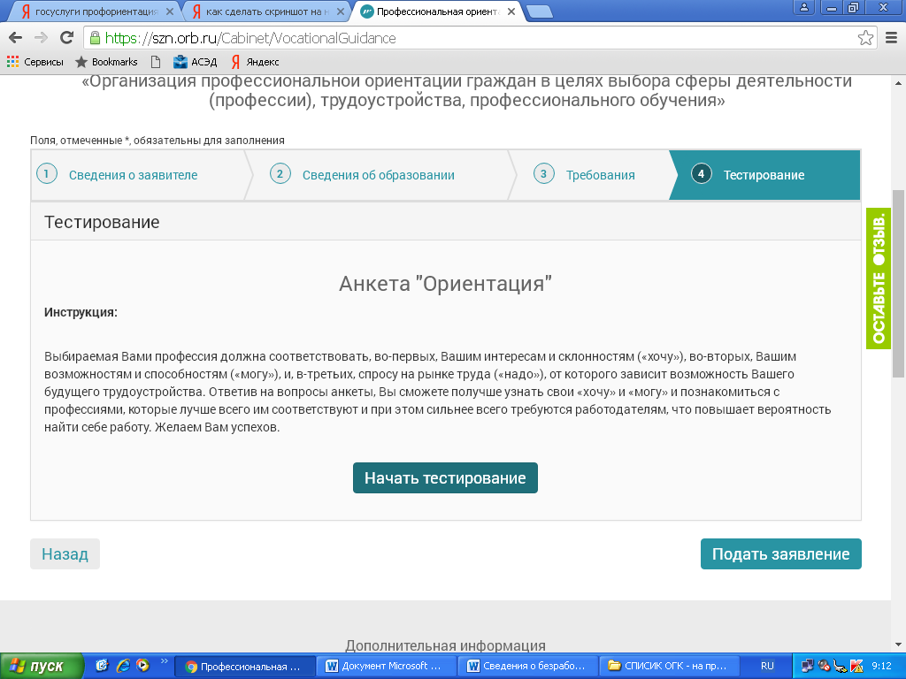
- После нажатия на кнопку «Начать тестирование» открывается окно с тестом «Ориентация» на 70 вопросов.
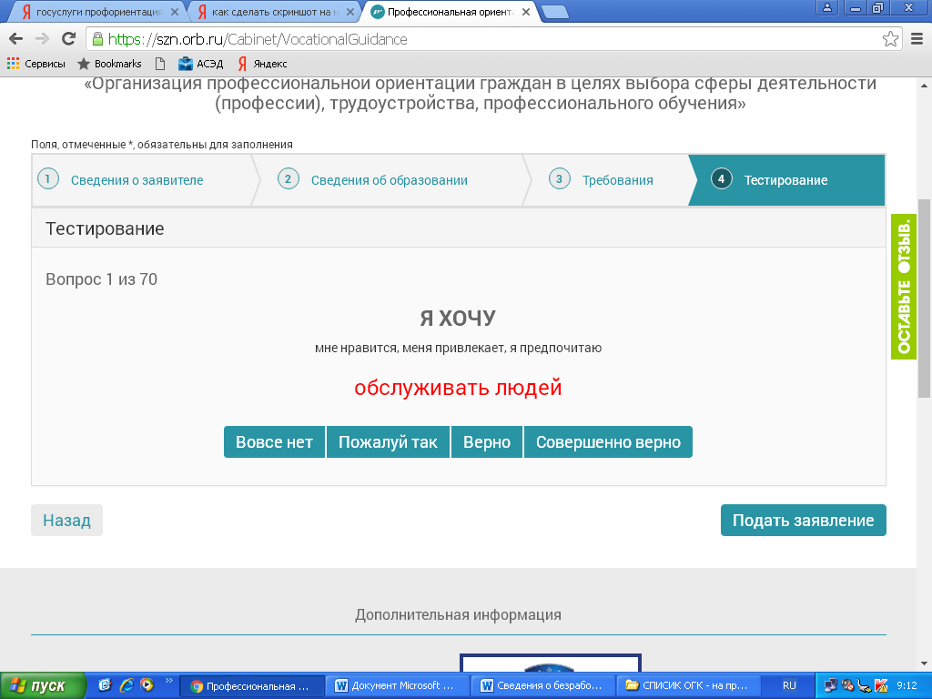
- После прохождения теста перейти по вкладке «подать заявление» для дальнейшей консультации со специалистами центра занятости населения.

